Banco de dados PI

Alunos: Alison Carriel, Gabriel Alcantara, Julia Maria Jubat, Juliana Fatima e Octavio Henrique
Modelo Conceitual:
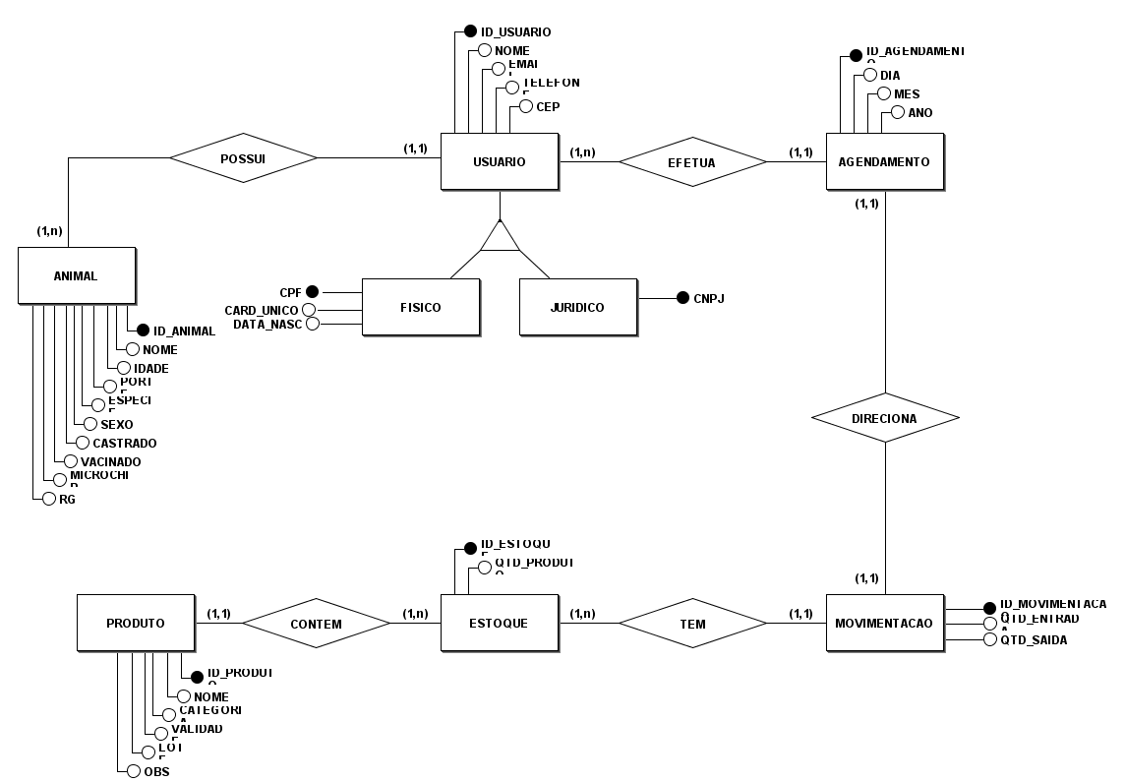
Modelo Lógico:
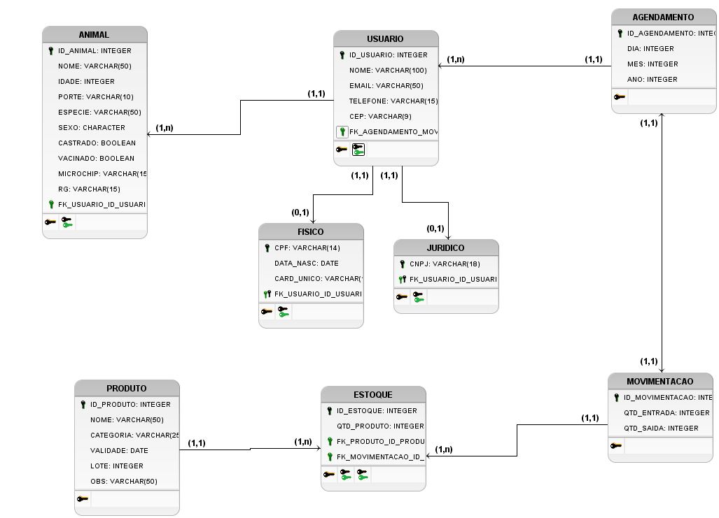

Tabela: Venda
Atributo | Tipo de dado | Chave | Restrições | Observações
ID_ANIMAL | Integer | PK | Not null, auto increment | Identificador único numérico para cada animal
ID_USUARIO | Integer | FK | Not null | Chave estrangeira que referência Usuario(id_usuario)  Indica qual usuário é o dono do animal
NOME | Varchar(50) |  | Not null | Nome do animal
IDADE | Integer |  | Not null | Idade do animal
PORTE | Varchar(10) |  | Not null | Porte do animal
ESPECIE | Varchar(50) |  | Not null | Espécie do animal
SEXO | Character |  | Not null | Sexo do animal
Castrado | Boolean |  | Not null | Mostra se o animal é castrado ou não
Vacinado | Boolean |  | Not null | Mostra se o animal é vacinado ou não
Microchip | Varchar(15) |  |  | Número do microchip do animal
RG | Varchar(15) |  |  | Número do RG do animal

Tabela: Usuario
Atributo | Tipo de dado | Chave | Restrições | Observações
ID_USUARIO | Integer | PK | Not null, Auto increment | Identificador único numérico para cada usuário
ID_AGENDAMENTO | Integer | FK | Not null, Auto increment | Chave estrangeira que referência Agendamento(id_agendamento)  Indica quais agendamentos o usuário fez
NOME | Varchar(100) |  | Not null | Nome do usuário
EMAIL | Varchar(50) |  | Not null | Email do usuário
TELEFONE | Varchar(15) |  | Not null | Telefone do usuário
CEP | Varchar(9) |  | Not null | CEP do usuário

Tabela: Fisico
Atributo | Tipo de dado | Chave | Restrições | Observações
CPF | Varchar(14) | PK | Not null | CPF do usuário, usado como um identificador único
ID_USUARIO | Integer | FK | Not null, Auto increment | Chave estrangeira que referência Usuario(id_usuario)  Indica para qual usuário pertence essas informações
DATA_NASC | Date |  | Not null | Data de nascimento do usuário
CARD_UNICO | Varchar(11) |  |  | Número do card único do usuário beneficiário

Tabela: Juridico
Atributo | Tipo de dado | Chave | Restrições | Observações
CNPJ | Varchar(18) | PK | Not null | CNPJ do usuário, usado como identificador único
ID_USUARIO | Integer | FK | Not null, Auto increment | Chave estrangeira que referência Usuario(id_usuario)  Indica para qual usuário pertence essas informações

Tabela: Agendamento
Atributo | Tipo de dado | Chave | Restrições | Observações
ID_AGENDAMENTO | Integer | PK | Not null, Auto increment | Identificador único numérico para cada agendamento
DIA | Integer |  | Not null | Dia do agendamento
MÊS | Integer |  | Not null | Mês do agendamento
ANO | Integer |  | Not null | Ano do agendamento

Tabela: Movimentacao
Atributo | Tipo de dado | Chave | Restrições | Observações
ID_MOVIMENTACAO | Integer | PK | Not null, Auto increment | Identificador único numérico para cada movimentação
QTD_ENTRADA | Integer |  | Not null | Quantidade de itens que entraram
QTD_SAIDA | Integer |  | Not null | Quantidade de itens que saíram

Tabela: Estoque
Atributo | Tipo de dado | Chave | Restrições | Observações
ID_ESTOQUE | Integer | PK | Not null, Auto increment | Identificador único numérico para o estoque
ID_PRODUTO | Integer | FK | Not null, Auto increment | Chave estrangeira que referência Produto(id_produto)  Indica um dos produtos que está no estoque
ID_MOVIMENTACAO | Integer | FK | Not null, Auto increment | Chave estrangeira que referência Movimentacao(id_movimentacao)  Indica as movimentações feitas no estoque
QTD_PRODUTO | Integer |  | Not null | Quantidade de um produto no estoque

Tabela: Produto
Atributo | Tipo de dado | Chave | Restrições | Observações
ID_PRODUTO | Integer | PK | Not null, Auto increment | Identificador único numérico para cada produto
NOME | Varchar(50) |  | Not null | Nome do produto
CATEGORIA | Varchar(25) |  | Not null | Categoria do produto
VALIDADE | Date |  | Not null | Validade do produto
LOTE | Integer |  | Not null | Lote do produto
OBS | Varchar(50) |  | Not null | Observações do produto

